**蒙皮skin 修改器**

1. **添加skin修改器之前，一定要对模型进行 XForm . 意为 模型编辑的所有信息会 归零处理。**

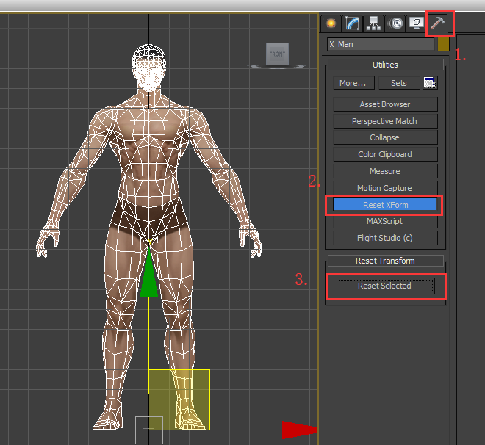

1. 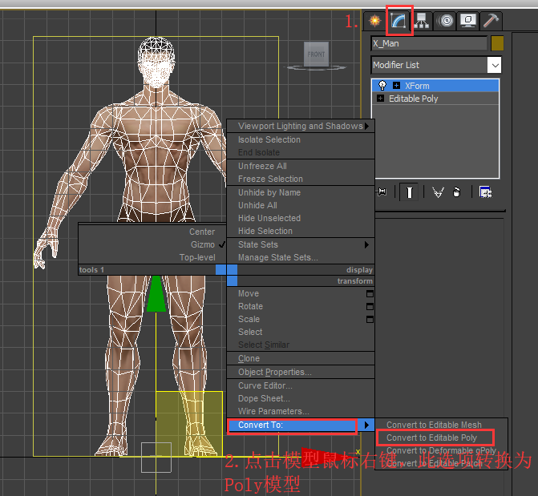 **选择模型鼠标右键，塌陷XForm.**
2. **Skin 修改器**

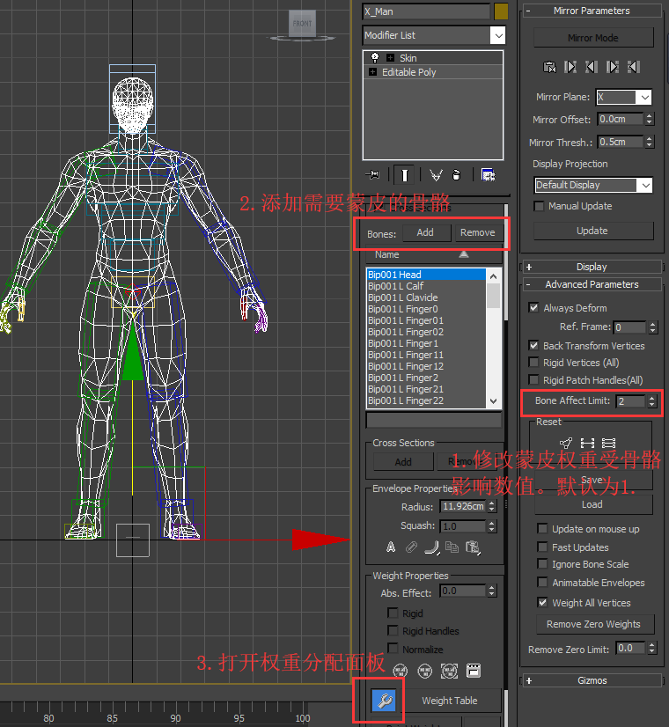

1. 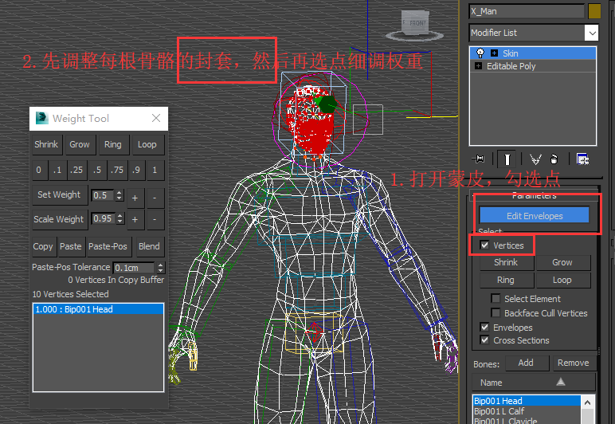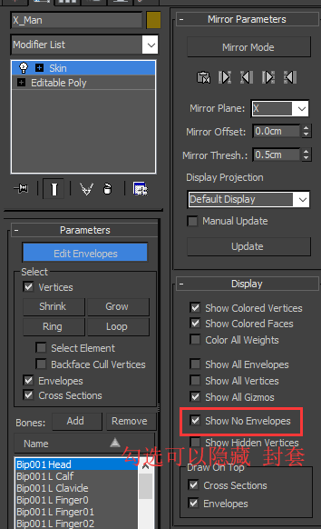 **在调整完封套后可以隐藏， 然后细节修改权重。**
2. **权重 分布 一般按照 0.25\0.5\0.7, 通过调整骨骼变形后，根据模型形态修正到好看，自然，以便模仿肌肉的变形。**
3. 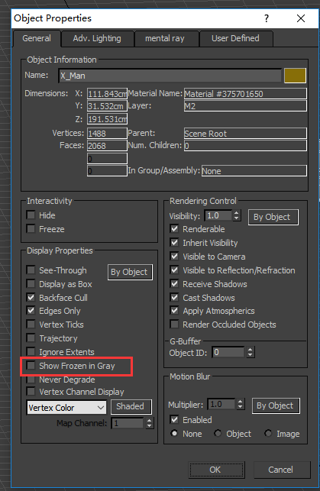取消勾选， 可以是模型冻结情况下，显示贴图。

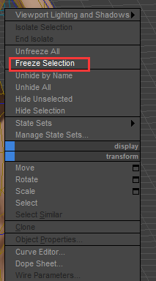 冻结模型